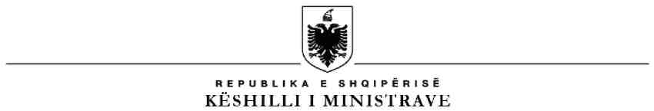

R E P U B L I K A E S H Q I P Ë R I S Ë

MINISTRIA E SHËNDETËSISË DHE MBROJTJES SOCIALE

QENDRA SPITALORE UNIVERSITARE "NËNË TEREZA"
DREJTORIA E BURIMEVE NJERËZORE

NJOFTIM PËR PUNËSIM

Drejtoria e Burimeve Njerëzore të Q.S.U “Nënë Tereza” kërkon të punësojë 1 (një) Fizikant në Njësinë e Radioterapisë (Akselerator + Rrezatim kobalti), në PAI të Spitalit Onkologjik, të Qëndrës Spitalore Universitare “Nënë Tereza”.

Kriteret që duhet të plotësojnë kandidatët janë:

- Arsim i lartë, diplomë e nivelit Master Shkencor në fushën e fizikës. Diplomat, të cilat janë marrë jashtë vendit, duhet të jenë njohur paraprakisht pranë institucionit përgjegjës për njëhsimin e diplomave, sipas legjislacionit në fuqi;
- Preferohet eksperiencë pune e mëparshme si fizikant në fushën e radioterapisë, përfshirë realizimin e planeve të trajtimit;
- Nohuri të gjuhës Angleze dhe gjuhëve të tjera europiane;
- Njohuri shumë të mira të programeve kompjuterike (sisteme dhe softwer të planeve të trajtimit);
- Të përmbushë në kohë dhe me korrektësi detyrat e ngarkuara si dhe detyrat që sigurojnë trajtimin e pacientit të sëmurë me kancer nëpërmjet rrezatimit të jonizuar në mënyrë të sigurt dhe të kujdesshme;
- Aftësi për të realizuar planin e trajtimit për pacientët me kancer;
- Aftësi në kërkimin për alternativa të reja të trajtimit të kancerit dhe sëmundjeve të tjera nëpërmjet Radioterapisë, studimin e ndikimit të rrezatimit tek trupi i njeriut; sigurinë e pajisjeve dhe funksionimin e tyre, në mënyrë efektive dhe sipas rregullave si dhe në përditësimin e proçedurave të reja të sigurisë;
- Aftësi për të përcaktuar objektivat, vendosur prioritete dhe respektuar afatet;
- Aftësi të mira komunikimi.
- Të jetë i çertifikuar nga Komisioni për Mbrojtjen nga Rrezatimet.

Për sa më sipër, personat e interesuar duhet të dorëzojnë:

- Kërkesa me shkrim e shoqëruar me fotokopje e dokumentit të identifikimit (ID)
- Curriculum vitae (CV), në gjuhën shqipe
- Diplomën/at e arsimit të lartë dhe listën/at e notave të noterizuar/a
- Çertifikatën nga Komisioni për Mbrojtjen nga Rrezatimet
- Fotokopje të librezës së punës (të gjitha faqet që vërtetojnë eksperiencën në punë)
- Formulari i Vetëdeklarimit të gjendjes gjyqësore
(http://www.qsut.gov.al/rreth-nesh-8/te-punosh-me-ne/procedurat-e-marrjes-ne-pune-ne-qsut/)
- Çdo dokumentacion tjetër që vërteton trajnimet, kualifikimet, arsimin shtesë, vlerësimet pozitive apo të tjera të përmendura në CV dhe që lidhen me pozicionin për të cilin aplikon.

Depozitimi i aplikimeve do të bëhet pranë zyrës së Marrëdhënieve me Publikun në Drejtorinë e QSU” Nënë Tereza” duke nisur nga data 26.06.2023 ora 08:00 deri më 10.07.2023 ora 16:30.

Komunikimi për datën dhe orën e Intervistave do të bëhet nëpërmjet e-mail-it në CV e kandidatëve.
Të gjithë kandidatët fitues do të rivlerësohen në fund të kontratës 3 (tre) mujore.

DREJTORIA E BURIMEVE NJERËZORE

